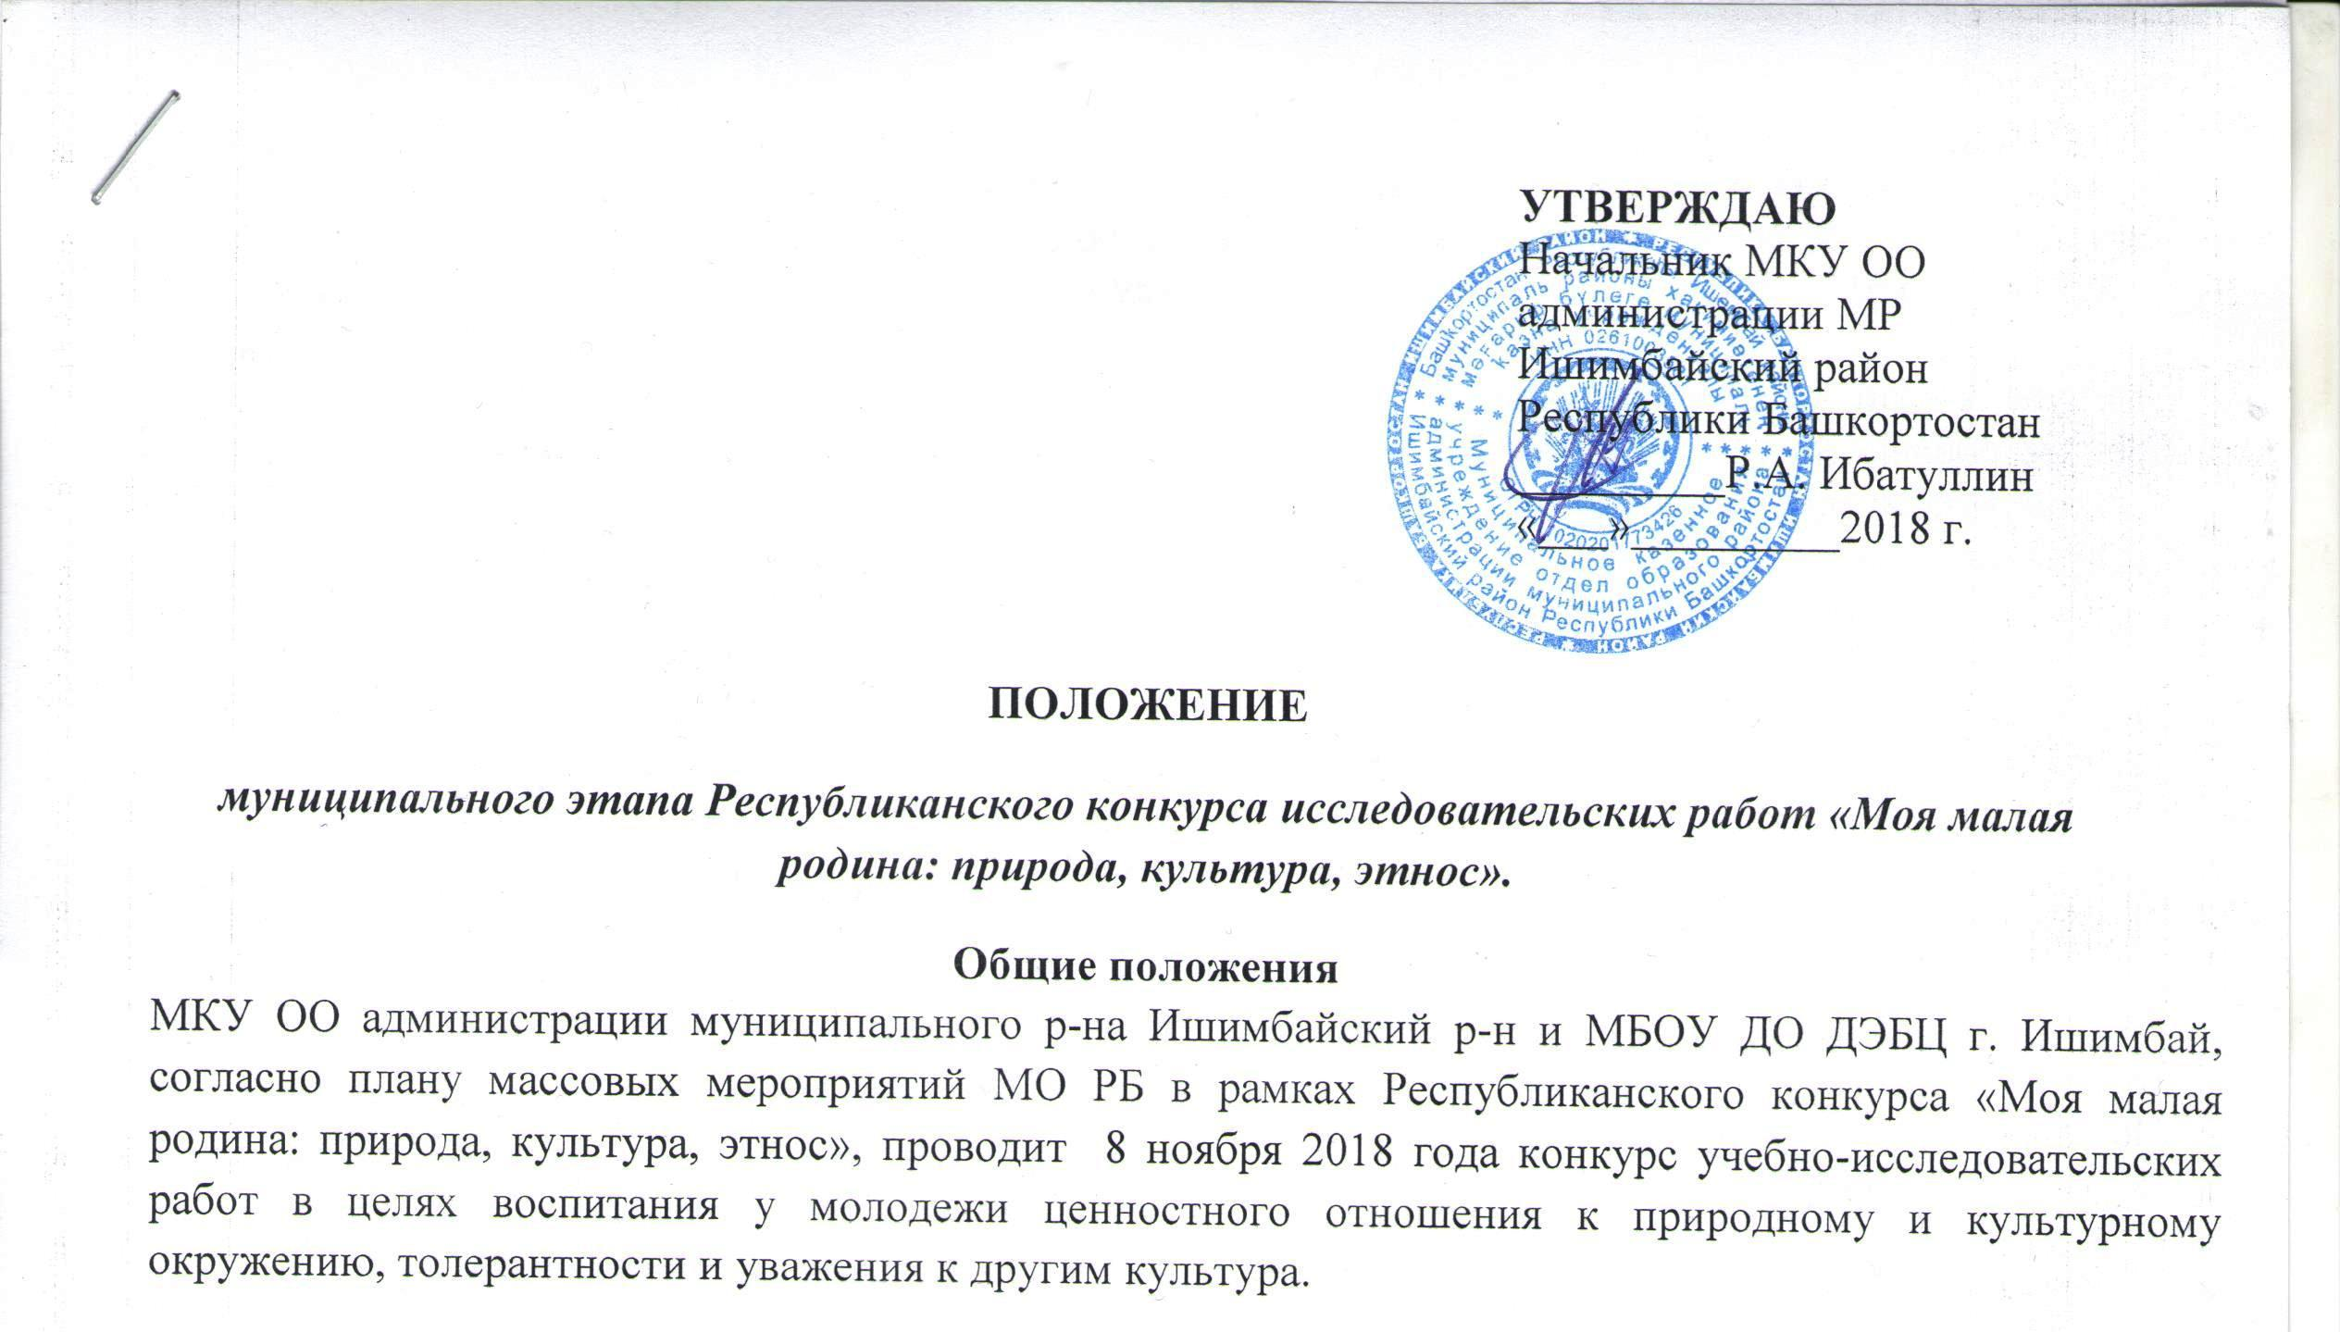
Задачи Конкурса:
•Привлечение внимания детей и взрослых к комплексному изучению природного, исторического и культурного наследия своей малой родины;
• развитие патриотического отношения к родной земле, поддержка чувства гордости с обучающихся за свою малую родину;
•воспитание бережного отношения к природным богатствам своего края и необходимости рационального природопользования;
•выявление и поддержка творческих инициатив педагогов и учащихся способствующих сохранению природных, исторических, культурных, социальных, экологических особенностей своего края;

содействие социальной адаптации и самоопределению обучающихся путем привлечения их к деятельности по тематике конкурса.
Участники конкурса
К участию в конкурсе приглашаются обучающиеся образовательных учреждений в возрасте от 12 до 18 лет, проявляющие интерес к изучению и сохранению природного и культурного наследия своей малой родины.
Сроки проведения конкурса

Общее руководство, подготовку и проведение осуществляет МКУ ОО администрации муниципального р-на Ишимбайский р-н, МБОУ ДО ДЭБЦ г. Ишимбай.
1 этап – муниципальный – 8 ноября 2018 года, регистрация с 13.30, начало мероприятия 14.00. МБОУ СОШ №18.
2 этап – Республиканский заочный этап – ноябрь 2018 г., г. Уфа, РДЭБЦ.
3 этап - Республиканский очный этап – декабрь 2018 г., г. Уфа, РДЭБЦ.

Номинации конкурса
Конкурс проводится по следующим номинациям:
- Гуманитарно-экологические исследования (рассматриваются учебно-исследовательские работы, посвященные изучению истории взаимоотношений этноса и природы, отражения природы в культуре этноса, а также влияния этнических, религиозных и иных традиций на отношение к природе и природопользование);
- Традиционная культура (рассматриваются работы по воспроизведению предметов материальной культуры – одежды, утвари, продуктов питания и др., с использованием природных материалов, а также отражающих природные объекты и явления, а также работы по сохранению и воспроизведению явлений нематериальной культуры – песен, танцев, игр, обрядов и др., отражающих взаимоотношения этноса с природным окружением);
- Живой символ малой родины (12-13 лет) (рассматриваются живописные и другие художественные работы (рисунки и др.) в которых авторы представляют «живой символ малой Родины» и письменное обоснование его выбора (сочинение), где требуется аргументировать, именно его предпочтение - в чем заключается его уникальность или характерность для края, интересные факты, связь с местными традициями и жизнью населения и т. д.);
- Публицистика в защиту природы и культуры (рассматриваются статьи, эссе, очерки и другие публицистические произведения, посвященные проблемам комплексного сохранения культурного и природного наследия и выражающие личное понимание проблемы взаимоотношения жизни этноса и природной среды)
- Эколого-краеведческие путеводители (рассматриваются эколого-краеведческие путеводители и описания маршрутов, знакомящие с культурным и природным наследием малой родины).
В конкурсных работах всех номинаций должны рассматриваться вопросы взаимосвязи между культурным и природным окружением этноса, например:
- история природопользования и охраны природы;
- традиционное природопользование и окружающая среда;
- природные промыслы, изделия из природных материалов;
- природные объекты и явления в культуре этноса, его религии, верованиях, обрядах, фольклоре, топонимике, символике, орнаменте и др.;
- сакральные природные объекты;
- травы и иные природные средства в народной медицине;
- экологические аспекты образования поселений;
- природные и культурные достопримечательности при определении рекреационной значимости территории;
- отношение к природе в различных этнических, конфессиональных, социальных, профессиональных и иных общностях.
Участники Конкурса не ограничены данным перечнем в выборе темы и могут избирать ее свободно, однако содержание конкурсных работ должно соответствовать общей теме Конкурса.

Подведение итогов
Итоги конкурса подводятся по результатам экспертных оценок жюри. Победители муниципального этапа Конкурса по каждой номинации получают Грамоты МКУ ОО.
По итогам муниципального этапа конкурса авторы лучших работ (1-3 места) по всем номинациям будут отправлены на заочный этап Республиканского конкурса.
По итогам заочного этапа Конкурса авторы лучших работ приглашаются на Республиканскую очную конференцию, на которой по результатам экспертных оценок жюри, в каждой номинации определяются победители, которые награждаются дипломами Министерства образования Республики Башкортостан и памятными призами. Один из победителей Республиканского Конкурса, набравший самое большое количество баллов, является абсолютным победителем Конкурса. Абсолютный победитель Конкурса награждается специальным Дипломом Министерства образования Республики Башкортостан и претендует на получение премии для поддержки талантливой молодежи в рамках реализации национального проекта «Образование».

Порядок представления работ на конкурс
Прием заявок на участие в муниципальном этапе Конкурса и тезисов осуществляется до 6 ноября 2018 года по адресу: г. Ишимбай, ул. Промысловая 13а, МБОУ ДО ДЭБЦ (МБОУ СОШ №18), или на электронный адрес: ish_debc@mail.ru.
Контактный телефон: 2-21-21 (без заявок и тезисов работы к конкурсу не допускаются!)
Ответственный за проведение муниципального этапа конкурса – Кучина Ольга Васильевна, методист МБОУ ДО ДЭБЦ тел: 89872577035.

Условия допуска учебно-исследовательских работ на Конкурс.
Формы представления конкурсных работ:
- учебно-исследовательская работа - в номинации «Гуманитарно-экологические исследования»;
- путеводитель или описание маршрута, тропы - в номинации «Эколого-краеведческие путеводители»;
- публицистическое произведение (статья, эссе, очерк и т.п.) – в номинации «Публицистика в защиту природы и культуры»;
- фотографии предметов материальной культуры (с аннотациями), видеозаписи исполнения народных произведений (с аннотациями) – в номинации «Традиционная культура»;
- художественная работа (рисунок и др.) и сочинение - в номинации «Живой символ малой родины».
На Конкурс не принимаются работы:
- не соответствующие тематике Конкурса (не связанные с изучением или сохранением культурного и природного наследия);
- не соответствующие требованиям к оформлению конкурсных работ (приложение 1);
- занявшие призовые места на других конкурсных мероприятиях всероссийского уровня, проводимых в предыдущем и текущем годах;
- нарушающие нормы толерантности и уважения к другим этносам, религиям и культурам.
Представляемые работы должны быть аккуратно оформлены по стандартной структуре (Приложение 1). На титульном листе работы указать ее название, фамилию и имя автора (авторов), класс, школу, год представления работы на конкурс. Если работа выполнена на кружке, надо указать название кружка, Ф.И.О. руководителя. Если исследования проходили под чьим-либо непосредственным руководством, то необходимо привести данные о руководителе. К исследовательской работе должны прилагаться заполненная анкета (Приложение 2) и тезисы (обязательно). Требования к написанию тезисов: объем 2-3 машинописные страницы 12 шрифтом. В тезисах должны быть раскрыты: актуальность, цели и задачи исследования, методика исследования, результаты и выводы в краткой форме.
Приложение 1.

Требования к оформлению конкурсных работ

1. Общие требования к конкурсным работам
- На каждую конкурсную работу необходимо заполнить анкету-заявку (прилагается).
- Все текстовые материалы должны быть написаны на русском языке. Листы конкурсных материалов должны быть надежно скреплены (степлером, в скоросшивателе и т.п.), страницы пронумерованы. Формат текстового материала - не более А-4.
- Каждая работа должна иметь титульный лист, на котором указываются (сверху вниз): название учреждения и объединения; тема работы; фамилия и имя автора(-ов), класс; Ф.И.О. (полностью) и должности руководителя работы и консультанта (если имеются); название населенного пункта и района Республики Башкортостан; год выполнения.
2. Требования к учебно-исследовательской работе
2.1. Структура учебно-исследовательской работы предусматривает:
- титульный лист и содержание с указанием глав и страниц;
- введение с постановкой цели и задач, определением предмета и объекта исследования, обоснованием актуальности темы, указанием места, сроков и продолжительности исследования;
- обзор литературы по теме исследования;
- методика исследования - описание и обоснование методов сбора и обработки материала;
- основная часть, в которой представлены результаты исследования и проводится их обсуждение;
- заключение, содержащее выводы по теме исследования, перспективы продолжения работы, рекомендации;
- список использованных источников и литературы.
2.2. Карты, схемы, графики, диаграммы, иллюстрации, фотографии и др. иллюстративный материал может быть дан в основном тексте или в приложении.
2.3. При использовании данных из литературы источники указываются в конце (см. выше), а в тексте приводятся ссылки.
2.4. Картографические материалы должны иметь легенду, а также (как и любой другой иллюстративный материал) быть разборчивыми.
3. Требования к путеводителю и эколого-краеведческому маршруту
3.1. Содержание данного материала должно представлять собой четкий рассказ об интересных особенностях природы и культуры края, его своеобразия, позволяющий читателю, при желании, повторить маршрут самостоятельно.
3.2. Картографический материал обязателен. Он должен быть четким, наглядным, точным, сопровождаться легендой и содержать обозначение маршрута.
  - Прочие иллюстративные материалы (фотографии, рисунки, схемы и др.) могут быть представлены в произвольном виде. Главные требования к ним – наглядность, точность и информативность.
  - В тексте могут раскрываться следующие вопросы:
- история поселения (-й): возникновение, археология, топонимика, развитие;
- природа края (географическое положение, рельеф, климат, растительность и животный мир, традиционное природопользование, особо охраняемые природные территории и объекты, топонимика природных объектов);
- сакральные природные объекты (священные источники, деревья, рощи, скалы и т.п.);
- население (численность, социальный, этнический и религиозный состав, основные занятия населения, старожилы, интересные люди и т.п.);
- основные культурные достопримечательности (архитектура, искусство и др.);
- традиции населения (фольклор, религия; духовная жизнь и досуг: праздники, гуляния, обряды и т.д.);
- современность (экологические, социально-экономические, культурно-этнические и др. проблемы края, пути их решения).
  - При использовании сведений из литературы или иных источников, ссылки на эти источники обязательны.
- Требования к публицистическому произведению
  - Публицистические произведения пишутся в свободной форме. Их объем не должен превышать 40 000 знаков (примерно 22 страницы).
  - К работе прилагается сопроводительный текст (объем – не более 2 стр.), содержащий сведения об авторе, помимо анкетных (интересы, опыт творчества и т.п.) и сведения о работе (цели и обстоятельства написания). Если материал был опубликован, указываются выходные данные, а также отклики на публикацию (если были). Указывается, как используется произведение по сохранению природного и культурного наследия.
5. Требования к работам номинации «Традиционная культура»
  - Проект должен состоять из следующих разделов:
введение, где раскрывается его актуальность, цель и задачи;
описание хода изучения темы проекта (по литературным и интернет-источникам, бесед с носителями традиций, экспертами и др.); история вопроса (соответствует теме проекта); описание особенностей традиции (национального костюма, предмета быта, рукоделия, песни, танца, обряда, игры и др.), а так же технологий в данном конкретном регионе (городе, селе и др.);
этапы работы над проектом;
практические результаты, где необходимо обосновать практическую значимость проекта, возможности использования его результатов. Это может быть видеозапись проведения какого-либо праздника, обряда, игр; фотографии или рисунок изготовленного предмета и другое.
Натуральные экспонаты на республиканский (заочный) этап не принимаются.
6. Требования к работам номинации «Живой символ малой родины»
Под «живым символом» понимается живой объект (определенный вид животных и растений), характерный или уникальный для местности, в которой проживают участники Конкурса: «изюминка» родного села, города, района, области, края, республики.
Под понятием «животное-символ» подразумеваются виды насекомых, рыб, земноводных и пресмыкающихся, птиц, млекопитающих. Обычно в качестве символа выбираются птицы или звери.
Под понятием «растение-символ» подразумеваются виды низших и высших растений (как травянистых, так и кустарников и деревьев).
Авторы самостоятельно выбирают «живой символ».
Помимо представления живописной работы, авторы также должны приложить письменное обоснование выбора «живого символа», в котором требуется аргументировать именно его предпочтение (в чем заключается его уникальность или характерность для края, интересные факты, связь с местными традициями и жизнью населения и т. д.).
Для участия в Конкурсе надо выбрать, изобразить и обосновать по одному животному и растению для каждой местности, где проживает участник Конкурса.
  - Работы по данной номинации представляются в виде художественного изображения животного или растения, являющегося живым символом той или иной территории, региона, населённого пункта. Это может быть рисунок, аппликация, эскиз, эмблема, герб и т. д. из любого материала.
  - От каждого участника или коллектива ожидается не более, чем по два рисунка (художественной работы) и два обоснования-сочинения (животное-символ и растение-символ соответственно).
На конкурс принимаются художественные работы (рисунки) размером формата А4 (стандартный альбомный лист размером 210 на 297 мм.). Работы на Конкурс следует посылать в конверте, проложенные плотным картоном. Скручивать работы нельзя.
На обратной стороне каждого рисунка, в левом верхнем углу необходимо написать данные об авторе(-ах): Ф.И.О., место проживания автора(-ов), почтовый адрес, возраст, номер школы и класса, название работы.
  - . К каждой работе необходимо приложить сопроводительный текст (сочинение, письменное обоснование в произвольной форме), объем которого должен быть не менее одной и не более трёх страниц формата А4 (стандартный шрифт 12-14 размера через 1,5 интервала). Текст может быть набран на компьютере или пишущей машинке, либо разборчиво написан от руки. В нем также нужно повторить информацию об авторе (Ф.И.О. и указать место проживания автора(-ов), возраст, номер школы и класса, название работы).

Приложение 2.

Анкета – заявка участника муниципального этапа
Республиканского конкурса «Моя малая родина: природа, культура, этнос»
- Название работы
_________________________________________________________________________________________
_________________________________________________________________________________ 2. Номинация конкурса _________________________________________________________________________________________
3.Фамилия, имя, отчество автора (полностью), год и дата рождения _________________________________________________________________________________________
4. Фамилия, имя, отчество руководителя (полностью) место работы, должность
_________________________________________________________________________________________
5. Место учебы (школа, класс), адрес (с индексом), телефон
__________________________________________________________________________________________________________________________________________________________________________________
6. Название образовательного учреждения, при котором выполнена работа и, адрес с индексом, телефон, е-mail:____________________________________________________________________________
_________________________________________________________________________________________7. Название объединения учащихся __________________________________________________________
8. Домашний адрес (с индексом, телефон, е-mail) _________________________________________________________________________________

Дата заполнения
ФИО лица, заполнившего анкету ______________ Подпись

